OBLIKOVANJE DOKUMENTA V SKUPNIH DOKUMENTIH »GDRIVE«

- Prijavimo se v svojo gmail pošto, odpremo meni aplikacij in odpremo Drive:
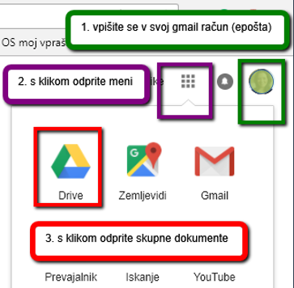
- V Drivu izberemo NOVO. Ponudi nam možnost, da izberemo:
- Ustvari mapo
- Nalaganje datoteke
- Nalaganje mape
Lahko pa ustvarimo nove dokumente:
- G dokumenti
- G preglednice
- G predstavitve
- G obrazci
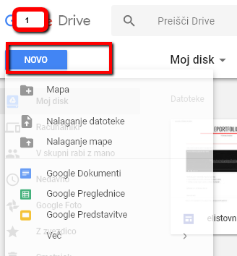
- S klikom izberemo Google Dokumenti:
- Poimenujte dokument Poskus
- Vpišite poljubno vsebino
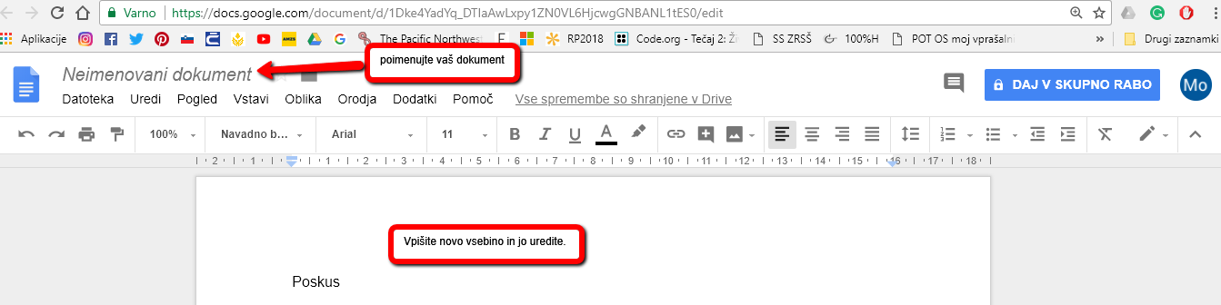
- Vstavite sliko (lahko jo naložite iz računalnika, iz spleta ali jo kopirajte in prilepite)
- Navedite vir, kjer ste besedilo / sliko pridobili (prilepite tudi vir in datum pridobitve)
- Vstavite tabelo in besedilo /števila v prvi vrstic in jih naravnajte na sredino polja

- Dokument dajte v skupno rabo:
- Kliknite gumb DAJ V SKUPNO RABO
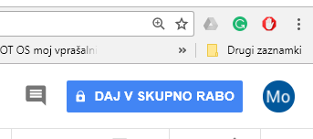
- Lahko vnesete e-naslove in povabite konkretne ljudi (na svinčniku uredite kaj lahko te osebe z dokumentom počnejo: urejajo, komentirajo ali berejo), lahko pa izberete možnost Dodatno in v njej nastavite dovoljenja za povezave.
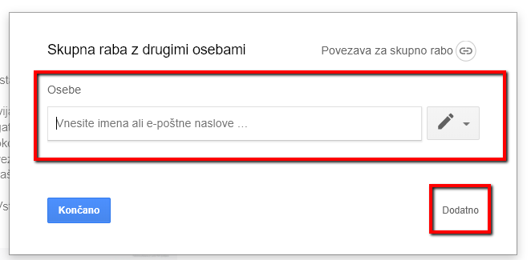
- V možnosti dodatno se izpiše URL povezava do skupnega dokumenta, do katerega imamo dostop le mi.
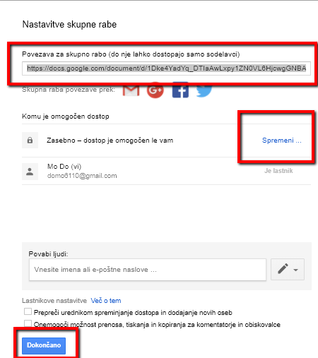
- Spremenimo dostop in damo v skupno uporabo, lahko Vklop – Javno v spletu. Določimo še Kaj lahko povabljeni počno v dokumentu : lahko gleda / ureja / komentira. Na koncu dokument shranimo.
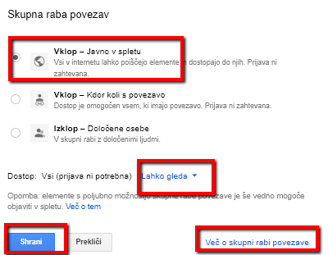

- Ko je dokument shranjen, se izpiše: povezava do dokumenta, komu je omogočen dokument in na kakšen način. S klikom na Dokončano je dokument v skupni rabi.

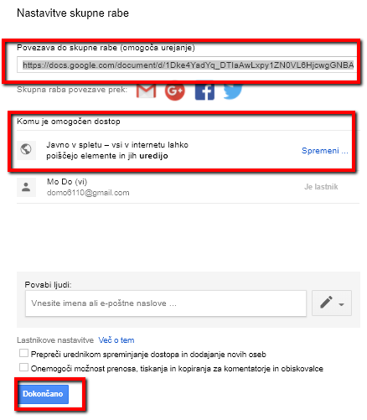

ŠE O SKRAJŠEVANJU URL NASLOVOV

URL naslov, ki smo ga dobili je zelo dolg in neprimeren za hitro uporabo. Zato ga prenesemo v skrajševalnik URL naslovov:
https://docs.google.com/document/d/1Dke4YadYq_DTIaAwLxpy1ZN0VL6HjcwgGNBANL1tES0/edit?usp=sharing

Skrajševalnik URL naslovov: http://url.sio.si/

- Vnesi originalni URL naslov in ga skrajšaj. Lahko pustiš, da skrajša naključno, ali pa vpišeš želeno končnico naslova.
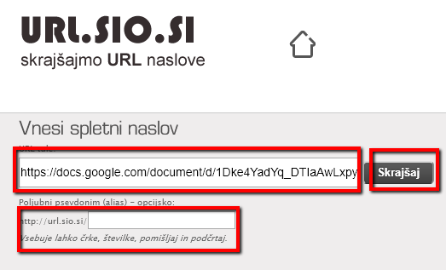

- Ob kliku na Skrajšaj se izpiše nov krajši naslov http://url.sio.si/poskus1 .

- S sosedom si izmenjajta skrajšane URL naslove, vstavite jih v orodno vrstico brskalnika in vstopite v dokument. Napišite neko poved, da preizkusite delovanje.

Če vam je uspelo oblikovati dokument in ga dati v skupno rabo ter vstopiti v sosedov dokument, ste uspešno opravili vsebino delavnice Bravo!
Če vam še ni uspelo opraviti naloge, si vzemite še malo časa in povprašajte kolege, če kaj ne bo šlo

SKUPNI DOKUMENT ZA SPREMLJANJE NAPREDKA DELA:
https://docs.google.com/spreadsheets/d/1cerRLTjQWMCQUUoF96uwPzi_Bq3pXgPt8EhdkRsRa1U/edit?usp=sharing

http://url.sio.si/spremljanjenapredka
